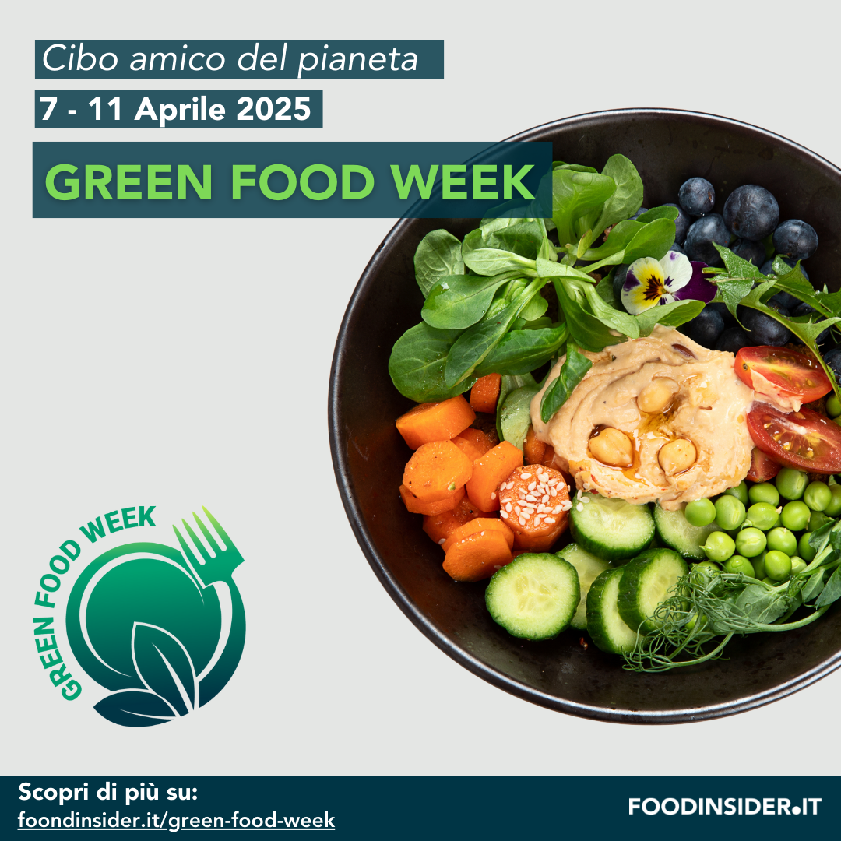

|  |  |  |  |  |
| --- | --- | --- | --- | --- |
| |  | | --- | | Dai piccoli Comuni alle grandi città di tutta Italia, riceviamo ogni giorno comunicazioni relative a contest, attività, laboratori e iniziative educative pensate per coinvolgere bambini, famiglie e comunità intorno ad un'alimentazione più green. |  |  | | --- | | Condividere queste esperienze è essenziale per valorizzare il lavoro delle realtà più attive e per ispirare nuovi percorsi virtuosi. |   Il Comune di Genova ha coinvolto le classi quinte delle scuole primarie in un concorso educativo dal titolo *“Con la tua ricetta green, il mondo diventa più verde!”*.  Tra decine di proposte, la vincitrice è stata la classe 5A della primaria Andersen con la ricetta “Gnocchi al pesto con ciuffi di finocchio”, premiata per originalità e coerenza con gli obiettivi del progetto.   |  | | --- | | I bambini sono stati invitati a creare una ricetta sostenibile, valorizzando ingredienti locali, stagionali e a basso impatto ambientale. |  |  | | --- | | Il concorso si concluderà il ***10 aprile*** con la ***premiazione ufficiale*** delle classi vincitrici e un menù green servito in tutte le scuole del Comune. | |